**Oplossing extra oefening 1:**

**Opgave 1**

$$A . X=B∙C$$

B is een 2 x 3 matrix, C is een 2 x 3 matrix. $B∙C$ 
is niet gedefinieerd => X bestaat niet

**Opgave 2 en 3**

 is een 3 x 3 matrix

 is een 3 x 2 matrix ,  is een 2 x 3 matrix =>  is een 3 x 3 matrix.

**Opgave 2**



Als *P* inverteerbaar is , bestaat *X*

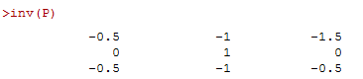



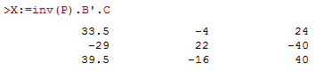

**Opgave 3**



